МБОУ «Средняя Общеобразовательная школа» пст. Студенец
Республика Коми , Усть-Вымский район.

Развитие творческих способностей в процессе языкового и литературного образования.

Автор: Веснина Нина Александровна,
учитель русского языка и
литературы.

пст. Студенец, 2016г.
Содержание.

1. Система поддержки талантливых детей и молодежи.
2. Цель и задачи государственной политики по поддержанию талантливой
молодежи.
3. Виды талантливости.
4. Помощь одаренным учащимся в самореализации их творческой направленности.
5. Роль учителя в работе с одаренными детьми.
6. Сочинение и изложение как методы обучения и воспитания талантливых детей.
7. Литература.
8. Приложение.

Система поддержки талантливых детей и молодежи.

Практика последних десятилетий доказывает, что в быстро изменяющемся
мире стратегические преимущества будут у тех государств, которые смогут
эффективно развивать и использовать инновационный потенциал развития,
основным носителем которого является молодежь. Поэтому государственную
молодежную политику следует рассматривать как самостоятельное
направление деятельности государства, предусматривающее формирование социальных условий инновационного развития страны.

Целью государственной молодежной политики является создание условий
для успешной социализации и эффективной самореализации молодежи,
качественное развитие потенциала молодежи и его использование в интересах
инновационного развития страны.

Достижение поставленной цели предполагается за счет решения трех основных задач совместными усилиями общества и государства:

1. Вовлечение молодежи в социальную практику и ее информирование о потенциальных возможностях саморазвития, обеспечение поддержки научной, творческой и предпринимательской активности молодежи.

2. Гражданское образование и патриотическое воспитание молодежи,
содействие формированию правовых, культурных и нравственных
ценностей среди молодежи.

3. Формирование целостной системы поддержки обладающей лидерскими навыками, инициативной и талантливой молодежи России.

Перечисленные задачи позволят создать и развить систему социальных лифтов для наиболее способной молодежи, в том числе из малых городов и сельской местности, и наиболее полно использовать инновационный потенциал не только талантливых и одаренных, но и всей молодежи. В настоящее время проводятся различные мероприятия по поддержке талантливой и инициативной молодежи, реализуемые на федеральном и региональном уровнях.

Понимание таланта, одаренности, гениальности во все времена было далеко неоднозначным. На представление об одаренности влияют культурно-исторические условия: социальный строй, социальные ценности, общественная идеология, общественные стереотипы, а также научные взгляды и концепции. Всякое общество определяет одаренность по мере своих потребностей, поэтому ее понимание меняется в зависимости от времени и места.
Разнообразные виды человеческой деятельности требуют разных видов одаренности, типов личностной направленности. По видам деятельности и обеспечивающим ее сферам психики различают следующие виды талантливости.

Общая познавательная (интеллектуальная) одаренность.
Проявляется во всех видах интеллектуальной деятельности: наука, медицина, преподавание, инженерные разработки и т.д.

Академическая одаренность.
Особые способности к обучению . Люди этого типа легко усваивают новый материал и получают удовольствие от этого процесса. Молодые люди с академической одаренностью обладают глубокими знаниями ,отличаются ярко выраженными интересами , целеустремленностью , сами находят и читают специальную литературу , глубоко анализируют усвоенные знания, склонны к их осмыслению.

Математическая одаренность.
Большое значение для одаренных математиков имеют все виды творческой
деятельности, чем больше их и чем они разнообразнее, тем выше вероятность того, что молодой человек станет творчески подходить и к математическим проблемам.

Творческая одаренность.
Способность порождать новые идеи, находить нетрадиционные способы решения проблем, открытость к окружаемому миру ,чувствительность к проблеме и гибкость в ее решении, стремление создавать собственные связи.

Художественный талант.
Эстетическое отношение к действительности особенно развито у художественно одаренных людей. Молодые люди, обладающие данным видом таланта, характеризуются особым мировосприятием, отличающимся высокой чуткостью к нейтральным предметам, внешние свойства которых воспринимаются как выразительные, говорящие.
Художественно одаренных людей отличает повышенная чувствительность, эмоциональность и критичность.

Коммуникативная одаренность.
Охватывает широкую область «человек-человек», связанную с легкостью установления контактов, пониманием и прогнозированием человеческого поведения, высоким качеством межличностных отношений: педагог, психолог, управленец. Социальная одаренность требует умственного развития выше среднего. Коммуникативная одаренность изучена с точки зрения развития социального интеллекта (способность правильно понимать поведение людей, дальновидность в межличностных отношениях, способность высказывать быстрые и точные суждения о людях), а также с точки зрения изучения качеств лидера и создания теорий лидерства.

Лидерская одаренность.
Проявляется как способность доминировать, оказывать влияние на
окружающих, решать задачи, связанные с мотивированием других, организацией совместного труда и досуга, вопросами взаимодействия внутри коллектива и с другими коллективами. Молодые люди с лидерской талантливостью проявляют организаторские способности, определяют направление и характер деятельности в различных группах, легко завязывают контакты, хорошо урегулируют споры и внутренние конфликты.

Практическая одаренность.
К этой группе относятся молодые люди с высокой успешностью в выполнении реальных видов деятельности, имеющие большой объем реальных знаний, большой практический опыт работы в определенной сфере. Основной особенностью этих своеобразно талантливых людей может считаться знание своих сильных и слабых сторон и способность использовать это знание. Одна из присущих им черт- направленность на реальные жизненные проблемы, ориентированность на практику, на близкий и реальный результат.

Отечественные психологи выделили черты, присущие одаренным в социальном плане людям:
-- они обычно обладают физической привлекательностью и аккуратностью
во внешнем облике;
-- их принимает большинство людей, которых они знают, независимо от их
возраста;
-- они обычно заняты в различных общественных мероприятиях и вносят в них положительный вклад;
-- их воспитывают как арбитров в группе;
-- их поведение носит открытый характер, они не боятся выразить свои мысли
и чувства;
-- они стимулируют продуктивное поведение других;
-- они энергичны и проявляют необычную способность справляться с любыми
социальными ситуациями.

Поддержка прав одаренных и талантливых детей на полноценное развитие и реализацию своей одаренности является актуальной в современной школе. Это подтверждается и в Национальной стратегии «Наша новая школа», где наряду с важнейшими направлениями образовательной деятельности, вопросам развития одаренных и талантливых детей уделяется особое внимание.

Помощь одаренным учащимся в самореализации их творческой
направленности

Годы работы в школе меня привели к убеждению, что только широкий диапазон включенности ребенка в творческую деятельность обеспечивает его благополучное развитие. Для этого на своих уроках максимально стараюсь учитывать индивидуальные способности и интересы учащихся. Практикую изучение программного материала по индивидуальной траектории, под которым подразумевают углублённое изучение отдельных тем учащимися, которые проявляют особый интерес к предмету у ребенка . Для этого мои воспитанники принимают участие в различных конкурсах, интеллектуальных играх, предметных олимпиадах, научно-практических конференциях. Это говорит о том, что с одаренным ребенком необходимо начать работу с раннего детства. Важно развивать и прослеживать творческую траекторию талантливого ребенка. В настоящее время во всех школах имеется банк данных о талантливых и одаренных детях. Большинство педагогов используют для этого инновационную педагогическую технологию «Портфолио» - это своеобразный анализ особых достижений и успехов ученика. Я тоже создаю портфолио каждого ученика. Каждый раз, когда я беру 5 класс, я задумываюсь над тем, как их заинтересовать. Ведь через интерес к предмету придет и успех. Интерес - прекрасный стимул к учению, к познанию нового. Под его влиянием развивается интеллектуальная активность, совершенствуется память, обогащается наблюдение, обостряется работа воображения, восприятия, усиливается внимание, сосредоточенность.
Вот уже на протяжении 6 лет мы с ребятами работаем над долгосрочным творческим проектом по созданию сборника стихов и рассказов «Рукописная книга». И начинают создавать эти работы не просто ученики 5 класса, а журналисты. Они создают свои репортажи, пишут о своих впечатлениях в своих творческих работах, которые мы помещаем в папки «Портфолио». Это и сочинения о природе, и стихи, и иллюстрации. В 5 классе это совсем небольшие работы, которые создавали сами учащиеся. Взрослели ученики, взрослели и их работы. Ребята представляли свои творческие работы на школьных конкурсах, занимали призовые места, и это вызывало у них желание творить, им хотелось еще что-нибудь написать, удивить, заинтересовать и других учеников.
Мухина Эльза и Шосталь Борис были участниками литературного конкурса «Жизнь леса и судьбы людей» Международного детского форума «Зеленая планета» 2008 года, и получили Дипломы победителей. Вика Пархачева, ученица 7 класса, с удовольствием работает над своей рукописной книгой. В этом году она заняла 2 место в олимпиаде по русскому языку в районе. Свой журналистский талант она стала проявлять уже с 5 класса.
В этом году мы издали свои рукописные книги в типографии города Сыктывкара, куда вошли лучшие творческие работы учащихся. Это не только проектная деятельность, но и исследовательская. И главный результат этого творческого проекта: ребята успешно сдали ГИА в прошлом году по русскому языку. Это для нас самое большое достижение. Недавно мы провели в школе конкурс: «Моя малая Родина», в котором приняли участие мои ученики и даже написали свои стихи те ребята, которые учатся на тройки и которых никогда поэзия не интересовала. Им было очень интересно пробовать свои силы.
В школе мы создаем « Уголок славы» (маленькая «Аллея славы»), где размещаем работы талантливых учеников школы: это и рисунки, и стихи, и рассказы, и поделки.
Таким образом, вовлекая в творческую деятельность и других учеников.
Роль учителя в работе с одарёнными и талантливыми детьми
Успех ребенка во многом зависит от того, какой педагог с ним работает. Важно научиться технологиям работы с одаренными детьми. С этой целью систематично прохожу курсовые подготовки по повышению своей педагогической квалификации, в т.ч. по организации деятельности с творческими и талантливыми детьми.
В своей педагогической деятельности стараюсь использовать современные педагогические технологии, например, технологию развития критического мышления. Эта технология помогает мне во многом понять точку зрения учащегося и смотреть на вещи, как с его, так и со своей точек зрения. Применение элементов ТРКМ создает условия для творческой самореализации личности, развития познавательных способностей и коммуникативных умений учащихся, их нравственного потенциала.
Создание условий для развития личности ученика, как уже было отмечено, для меня является ключевой. Кроме того важно создавать творческую и инициативную микросреду, так как в одиночку очень сложно чего-либо достичь. В своей школе стараюсь создать условия для развития, как учеников, так и их родителей. С родителями провожу совместные с учащимися мероприятия, приглашаю их на классные часы, различные конкурсы и соревнования. А учителей школы привлекаю на различные творческие мастерские. Творчество – это созидание, оно порождает новые духовные и материальные ценности.
Творчество – это созидание нового и прекрасного, оно противостоит разрушению, шаблону, банальности, тупости, отсталости, оно наполняет жизнь радостью, возбуждает потребность в знании, работу мысли, вводит человека в атмосферу вечного поиска.
На уроках литературы творчество детей возможно и при восприятии читаемых художественных произведений, при их выразительном чтении, пересказе, особенно – в драматизации; в различных видах сочинения, в языковых играх, в составлении словарей, моделировании явлений языка и тому подобное.
В творчестве осуществляются самовыражение, самораскрытие личности ребёнка.
Русский язык всегда был и остается главным предметом в школе, ему принадлежит решающая роль в духовной жизни ребенка. Об этом писал К. Д. Ушинский: «Язык народа – лучший, никогда не увядающий и вечно вновь распускающийся цвет всей его духовной жизни, начинающейся далеко за истории. В языке одухотворяется весь народ и вся его родина, в нём претворяется творческой силой народного духа в мысль, в картину и звук небо отчизны, её воздух… её поля, горы, долины… – вся история духовной жизни народа. Язык есть самая живая, самая обильная и самая прочная связь, соединяющая отжившие, живущие и будущие поколения народа в одно великое историческое живое целое».
Русский язык и литература в школе – это инструмент познания, мышления, развития, он обладает богатыми возможностями творческого обогащения. Через язык ученик овладевает традициями своего народа, его мировоззрением, этническими ценностями; через язык он приближается к величайшим сокровищам – русской литературе и литературам других народов. Чтение книг открывает ученику новый мир знаний.
Самая серьёзная и трудная задача учителя – научить детей думать, размышлять обо всём, что происходит вокруг и уметь говорить об этом, делиться своими мыслями. Именно эту задачу призваны выполнить такие учебные предметы, как русский язык и литература. Эти школьные предметы должны научить ребят умению мыслить творчески. Одна из важных задач обучения – развитие литературно-творческих задатков, речевого творчества, потребности и умения владеть богатствами родной речи.
Для решения этой задачи существует множество методов и средств обучения. Важнейшую же роль в развитии речи учащихся, а также их творческих способностей играют творческие работы. Существуют самые разные виды творческих работ: сочинение, сочинение-миниатюра, изложение, сочинение-описание по картине, сочинение-отзыв, рецензия и т.д.
Одним из основных видов творческих работ является сочинение. Эта работа учит школьников мыслить, рассуждать. Именно в сочинении проявляются творческие способности учащихся. Но для того, чтобы этот вид работы действительно заинтересовал детей, нужно правильно сформулировать тему сочинения. Продумать её так, чтобы ученик, работая над ней, мог выразить своё мнение, личное отношение к проблеме. Обычно охотно учащиеся пишут сочинения на темы, которые предполагают возможность эмоционального отклика на прочитанное или увиденное учеником, поощряют личностные оценки литературных фактов, жизненных ситуаций. Сочинение должно быть не только трафаретной проверкой знаний учащихся. Ведь в таких работах не остаётся места для изложения своих переживаний, намерений, суждений, отсутствует элемент творчества.
Детское сочинение – это своеобразная форма самовыражения, самосознания ребенка. Посредством сочинения дети поделятся впечатлениями, переживаниями с учителем, классом. Ценность детского сочинения определяется по тому, насколько в нем нашли отражение чувства, мысли ребенка, свежесть восприятия им каких-либо явлений.
Сочинение, как и связная речь в целом, – это не только и не столько раздел русского языка и литературы, сколько отражение и результат всего обучения, а значит, и подготовка к нему начинается задолго до его написания – с первых дней обучения в школе.
Тематика определяет содержание сочинения, поэтому всякая новая тема – это новое содержание. Однако сегодня форма, а не содержание выступает системообразующим фактором, определяющим назначение сочинения. В результате все богатейшие возможности этого вида обучения ставятся в полную зависимость от правильности написания текста, что исключает всякую возможность самостоятельного раздумывания над поставленной темой. Ведь ясно, что в творческой работе трудно запланировать количество предложений. Поэтому и даются ученикам узкие скучные темы, которые не затрагивают их ум и эмоции. Это, в свою очередь, сказывается на общем развитии ребенка, на формировании его мировоззрения.
Выделяются две основные группы тем: репродуктивная и творческая. Темы первой группы предполагают раскрытие какого-либо отдельного факта, явления, связанного с опытом детей или отдельным учебным предметом. Вторая группа – темы творческие, написание которых требует от ребенка творческой переработки всего фонда полученных знаний. Разрабатывая такие темы, ученик вынужден совершать предметный перенос знаний, появляются эмоционально-оценочные суждения. Творческие темы формируют самое главное: потребность в самовыражении, в сопереживании, формируют умение переносить и связывать знания из разных областей, размышлять над известными фактами и явлениями. Тем самым создаются условия для раскрытия всех интеллектуальных и духовных возможностей детей.
Для развития индивидуальных возможностей школьников очень важны такие темы, которые предоставляют им полную свободу в выборе жанра и даже, в какой-то мере, содержания своего сочинения. Например, "Пусть будет мир на всей земле»!”
Особое значение имеет формулировка тем, их эмоциональное представление. Учитель должен стремиться вызвать у ребят интерес к работе. Этот аспект очень важен для мотивации речевого творчества, ведь именно то, как отреагирует ученик на задание, во многом определяет его выполнение. Формирование творческих тем должно отвечать ожидаемому результату: многоаспектному охвату действительности, проявлению оценочно – эмоционального суждения, т.е. затрагивать не только ум ребенка, но и его чувства.
На мой взгляд, яркую эмоциональную окраску носят сочинения-миниатюры. Этот вид творческой работы в последнее время используется часто и на уроках русского языка, и на уроках литературы. В пятых и шестых классах детям можно предложить самые разные темы для написания сочинений-миниатюр, например такие: «Моя школа в будущем», «Урок русского языка», «Наш класс», «Мой учитель», «Моя мама» и другие. Такие творческие работы, занимающие не более десяти минут на уроке, очень нравятся школьникам, развивают их речевые умения. Самое важное, что в таких сочинениях можно увидеть непосредственную реакцию детей на то, о чём они пишут. Возможно, что авторы учебника, предусматривая подобный вид творческой работы, не предполагали, какие судьбы, мысли раскроются перед учителями, читающими торопливые детские строки. Сочинения-миниатюры важны не только с точки зрения учебного процесса, но и играют важную роль в воспитании детей. Как показывает опыт, школьники с интересом пишут сочинения-описания по картинам. В пятых - шестых классах целесообразно использовать пейзажи с ясной предметностью содержания, с чётко выраженным рисунком, близкие жизненному опыту учащихся окружающей их среде, простые по композиции. Пейзажи должны быть доступны ученикам, связаны с определённой лексико-грамматической темой, вызывать у обучаемых потребность в речевой деятельности, помогать воспитанию их нравственных и эстетических качеств. Этим требованиям отвечают следующие пейзажи: «Пейзаж с дубами» А. Саврасова, «Утро в сосновом бору», «Рожь» И. Шишкина, «Зимний вечер» Н. Крымова, «Мартовское солнце», «Конец зимы. Полдень» К. Юона и т. п. Сочинение-описание по картине не только развивает творческие способности детей, но и приобщает школьников к искусству, развивает эстетический вкус, знакомит их с творчеством выдающихся художников. Как раз на таких уроках можно использовать мультимедийные технологии. Можно показать детям портрет художника, коротко рассказать о его жизни и творчестве, познакомить с лучшими произведениями. Это гораздо эффективнее, чем работа с репродукцией в учебнике, так как дети могут проследить за этапами творчества художника, лучше понять тему, идею картины. Всё это вызывает у них живой интерес, заставляет работать воображение. Очень любят дети писать сочинения после проведенной экскурсии о том , что видели в природе, что привлекло их внимание, что удивило. Творческие работы способствуют литературному и общему развитию школьников, нравственному воспитанию учащихся, формированию у них эстетического вкуса. Другим видом творческих работ является изложение, а также изложение с элементами сочинения. Этот вид работы развивает память детей, умение пересказывать текст. А изложение с элементами сочинения учит школьников не только письменному изложению прочитанного, но и умению выражать свои мысли по конкретной теме.
Процесс организации речевого творчества детей включает следующие взаимозависимые этапы: этап косвенной подготовки; этап непосредственной работы над сочинением (выбор темы, представление ее детям, организация самостоятельной работы); этап работы над сочинением после его написания (устное обсуждение, использование на уроках по различным учебным предметам).
Творческие сочинения:
- формируют личность ребенка в целом (творческое мышление, эмоциональное восприятие);
- обогащают содержание литературного образования, выступая средством обучения различным учебным предметам, привлекая внешкольный опыт детей.
Умению собирать материалы для сочинения, вести дневники, записные книжки, наблюдать жизнь, вдумываться в смысл происходящего, находить подтверждение своим мыслям и мечтам в поступках реальных людей, а также умению интересно рассказывать – этому должны мы научить ребят в школе. Решающим условием развития литературно-творческих способностей школьников является повседневная работа учителя с учётом интересов, способностей и подготовленности учеников. Развивая воображение, образное мышление ребят учитель формирует творческую личность. Только при таких условиях сочинения не превращаются в тяжкую повинность для учеников, а служат их самопознанию, самовыражению, духовному и нравственному развитию. Воспитывать творчеством призваны уроки русского языка и литературы. Кто, как не учитель литературы, может и должен привить детям вкус, и художественный, и литературный; научить их замечать красоту во всём, что нас окружает.
Воспитание человека, гражданина – задача сложная, многогранная, всегда актуальная. Творчество – самый мощный импульс в развитии ребенка. Потенциальная гениальность живет в каждом человеке, и задача учителя – развивать творческие силы в маленьком человеке. Но для творческой атмосферы необходимы свобода и ощущение уверенности в том, что творческие проявления будут замечены, приняты и правильно оценены. При оценивании творческих работ необходимо терпение («быстрых» результатов практически не бывает), доброжелательность, деликатность, равноправие (недопустимо делить детей на талантливых и «остальных»). Детей без воображения не бывает.
«Глина, из которой ты слеплен, высохла и затвердела, и уже ничто и никто на свете не сумеет пробудить в тебе уснувшего музыканта, или поэта, или астронома, который, быть может, жил в тебе когда-то», - эти пронизанные болью слова Антуана де Сент-Экзюпери как будто обращены к каждому учителю. Все, что нужно для того, чтобы учащиеся смогли проявить свои творческие способности.

На уроках русского языка и литературы есть большая возможность творить, и на своих занятиях я стараюсь создать условия для творчества, то есть условия внутренней свободы. Работу в 5 классе начинаю с экскурсии в природу, которая является прекрасной книгой, открывающей глаза на окружающий мир, доставляющей радость тому, кто умеет читать ее. Если ненастная погода, предлагаю подойти к окну. Увидеть и удивиться… Потом ребята напишут о том, что увидели, чему удивились, но это случится позже, напишут они сами, без моего задания: окно интереснее телевизора. Работа над сочинениями по результатам экскурсий продолжается и в старших классах. Расширяется кругозор школьников, и темы сочинений становятся более сложными.
Научить писать сочинения – дело очень непростое, и в этом помогают сочинения-миниатюры, работа над которыми начинается в 5-м классе и продолжается до 11-го. Ученикам предлагается тема, и они в течение 7-10 минут в свободной форме должны выразить свои мысли, чувства, переживания. Такую работу провожу практически в конце каждого урока. Дети пишут, а затем по желанию читают вслух. Каждая работа одобряется, в 5-6 классе ставится «отлично». Ошибки на данном этапе не проверяются, чтобы страх перед плохой отметкой не мешал ребятам свободно выражать свои мысли, чтобы они хотели писать и писали с удовольствием.
Занимаясь развитием литературного творчества учащихся, я наработала систему заданий по развитию творческих способностей детей. Давно пришла к выводу, что литературное словотворчество – удел отнюдь не только исключительно одарённых людей, избранных натур. Многие могут научиться излагать свои мысли и передавать впечатления живо и образно. Пробуждая интерес детей к словотворчеству, предлагаю различные литературные игры. Особый интерес вызывают творческие практикумы, поэтические ринги, тренинги: «Поиграем в рифмы», «Подскажи словечко», «Собери рассыпанные строчки», «Посоревнуемся с поэтом», «Я начну, а ты продолжай» и др. В процессе игры учащиеся развивают стиховой слух, чувство ритма получают наглядные представления о том, что такое стихи, как они пишутся. Игровая деятельность «подталкивает» к творчеству даже тех, кто не сразу входит в игру. А потом дети пробуют перо сами. Удачные работы обсуждаются, стараемся понять индивидуальность каждого начинающего автора, угадать его особенность, помочь ему. Выполнению поставленных передо мной задач во многом способствуют «нестандартные уроки». Например, урок-презентация «Цветы любимому писателю», на котором учащиеся делают посвящения (кто прозой, а кто и стихами) и «дарят» цветы поэтам и писателям, чье творчество оставило у них наиболее яркое впечатление: Есенину - полевые цветы («сын русских полей»), Маяковскому- гвоздики- символ революции и т.п. Часто провожу урок-концерт, на котором ребята инсценируют эпизод«самые эмоциональные», по их мнению. Урок-сюрприз «Талант побуждает к творчеству» стал уже традиционным. На этом уроке учащиеся знакомятся с именами талантливых сверстников, ставшими знаменитыми поэтами, музыкантами, художниками, узнают «корни» и природу их талантливости. Здесь же
мы знакомимся с «талантами» своего класса (а они обязательно есть!). Все это сопровождается чтением стихов, музыкой. И каждый на этом уроке может проверить свои творческие способности, выполнив, например, такое задание: по остросюжетной завязке одного необычного происшествия придумать развязку, соблюдая при этом не только логику сюжета, но и заданную стихотворную форму. Кому это задание покажется сложным, может попробовать свои силы в словесно-иллюстрированном сочинении, суть которого заключается в том, чтобы ребята в цвете, в линиях выразили свое понимание темы или образа и дали ему словесное обоснование. В конце урока все вместе делаем вывод, что из всех способностей человека самая главная-это способность к творчеству, она необходима в любой работе, ведь «творчество-это великая сила, которая дает крылья человеку, независимо от возраста». Помимо нестандартных уроков, которые,
несомненно, способствуют воспитанию ярко чувствующего и критически мыслящего человека, практически на каждом уроке использую задания, основывающиеся на воображении учеников. Многовековая фольклорная, а вслед за
ней и литературная традиция создали специальный жанр, адресованный детскому воображению, - сказку. Сочиняя сказку, учащиеся развивают в себе такой неотъемлемый компонент интеллекта, как воображение. Эту возможность даю детям и на уроках русского языка, когда прошу сочинить грамматическую сказку. При этом нужно соблюсти определенные условия: писать по заданной теме, использовать как можно больше повторяемых или изучаемых орфограмм или пунктограмм. Творчество проявляется и в уверена, что творческий человек
непременно должен регулярно решать творческие задачи и создавать продукты творчества. В творчестве происходит слияние человека с его делом, если дело захватывает и увлекает. В высший момент творчества человек поглощен полностью предметом труда. Как у Пушкина: «И забываю мир …».
В заключение хочется сказать, что ни одна программа работы с одаренными детьми не сможет быть реализована, если учителю не удастся создать особой атмосферы общения детей на уроке, атмосферы теплоты, человеческих отношений, средством которого и выступает литература как вид искусства. Учитель задает «эталон» отношений, воспитывающих любовь к художественной литературе и языку, ориентирующих на конструктивную критику, оберегающих достоинство ребенка. Только в такой атмосфере рождается творческий дух, желание раскрыть себе, не боясь непонимания, собственных ошибок, уничижительной оценки взрослого или сверстника.

Литература:
1. Александрова Л.А. Развитие личности школьника в условиях новой образовательной среды. // Образование в современной школе.- 2005.- № 5. – С.53-56.
2. Ашевская Л.А. Развитие творческих способностей и личности учащихся. // Русский язык в школе. – 2001. - № 6. – С. 21-25.
3. Винокурова Н.К. Управление процессом развития творческих способностей школьников. // Завуч. – 1998. - № 4. – С. 18-37.
4. Красновский Л.З. Подготовка к сочинениям на основе театральных впечатлений. // Русский язык в школе. – 2004. - № 4. – С. 28-32.
5. Лейтес Н.С. Возрастная одаренность и индивидуальные различии. – М.: Издательство «Институт практической психологии», Воронеж: НПО «МОДЭК», 1997.- 448 с.
6. Формирование творческих способностей: сущность, условия, эффективность: Сб. науч. Тр. / Свердл. инж. – пед. ин – т. – Свердловск, 1990. – 160 с.

Приложение
Что такое счастье

Счастье – когда ты любишь.
Счастье - когда ты любим.
Счастье - когда с людьми ты весел будешь.
Счастье - когда радость даришь им.
Что такое счастье?
У каждого человека есть свое понятие счастья.
Для кого-то - шикарная вилла, а для кого-то маленький кусочек хлебушка - счастье.
Для меня счастье - это мир на всей Земле.
Чтобы не было никаких войн,
чтобы люди без страха выходили на улицы.
Для кого-то счастье - видеть близких,
Для другого - еды полмиски.
Шосталь Борис, 7 класс.

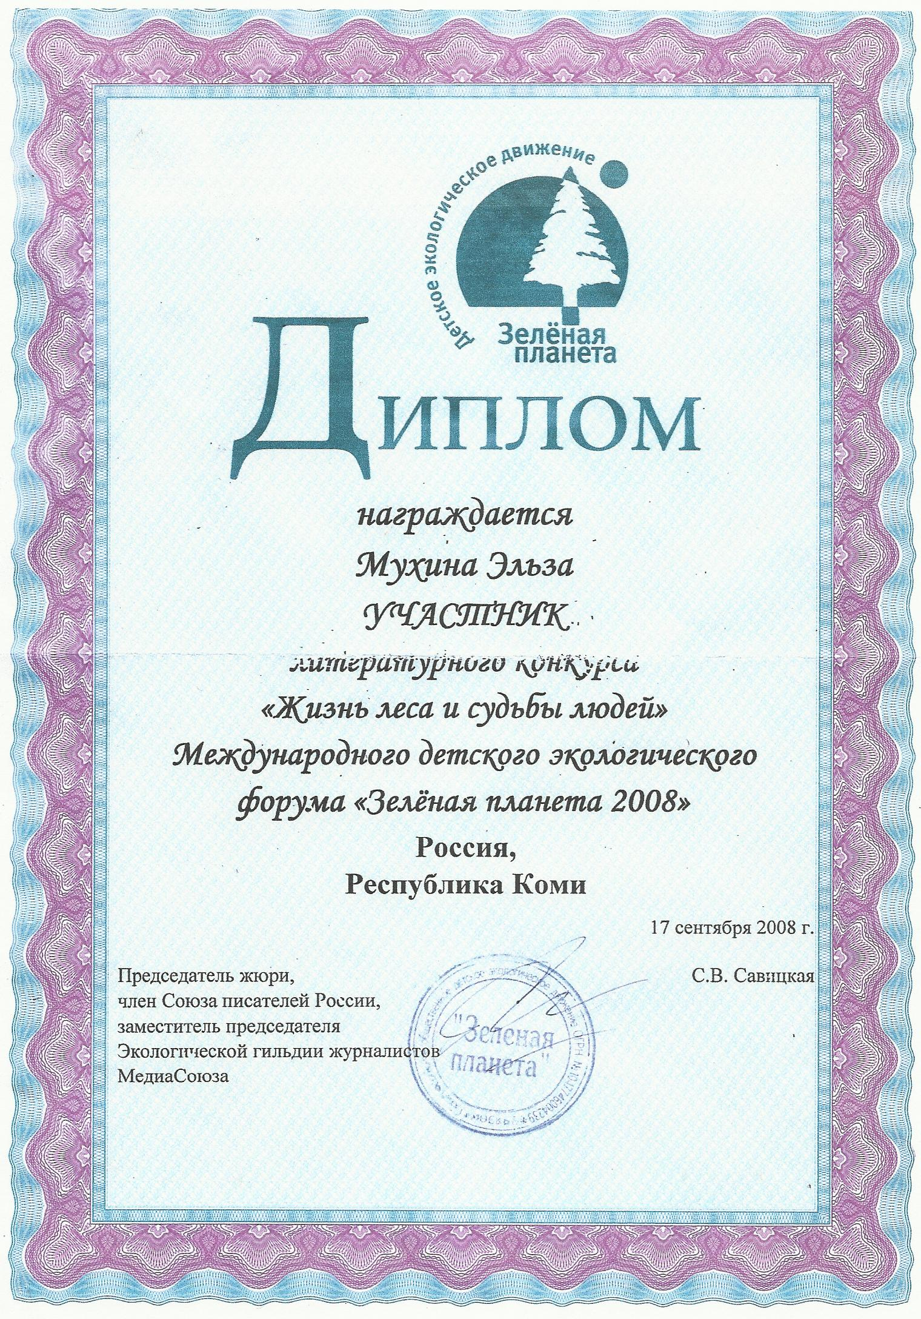
Береги природу.
Лес, природа, красота,
Это жизнь зверей - ура!
Но приходишь ты туда,
И кидаешь фантик.
Разве это красота?
Разве это праздник?
Нет, не надо нам кидать
Разные бумажки,
Лучше лес свой защищать,
От пожара охранять,
Ты пришел туда, но знай-
Береги природу!
Всех животных защищай,
Уважай родной свой край!
Мухина Эльза, 6 класс

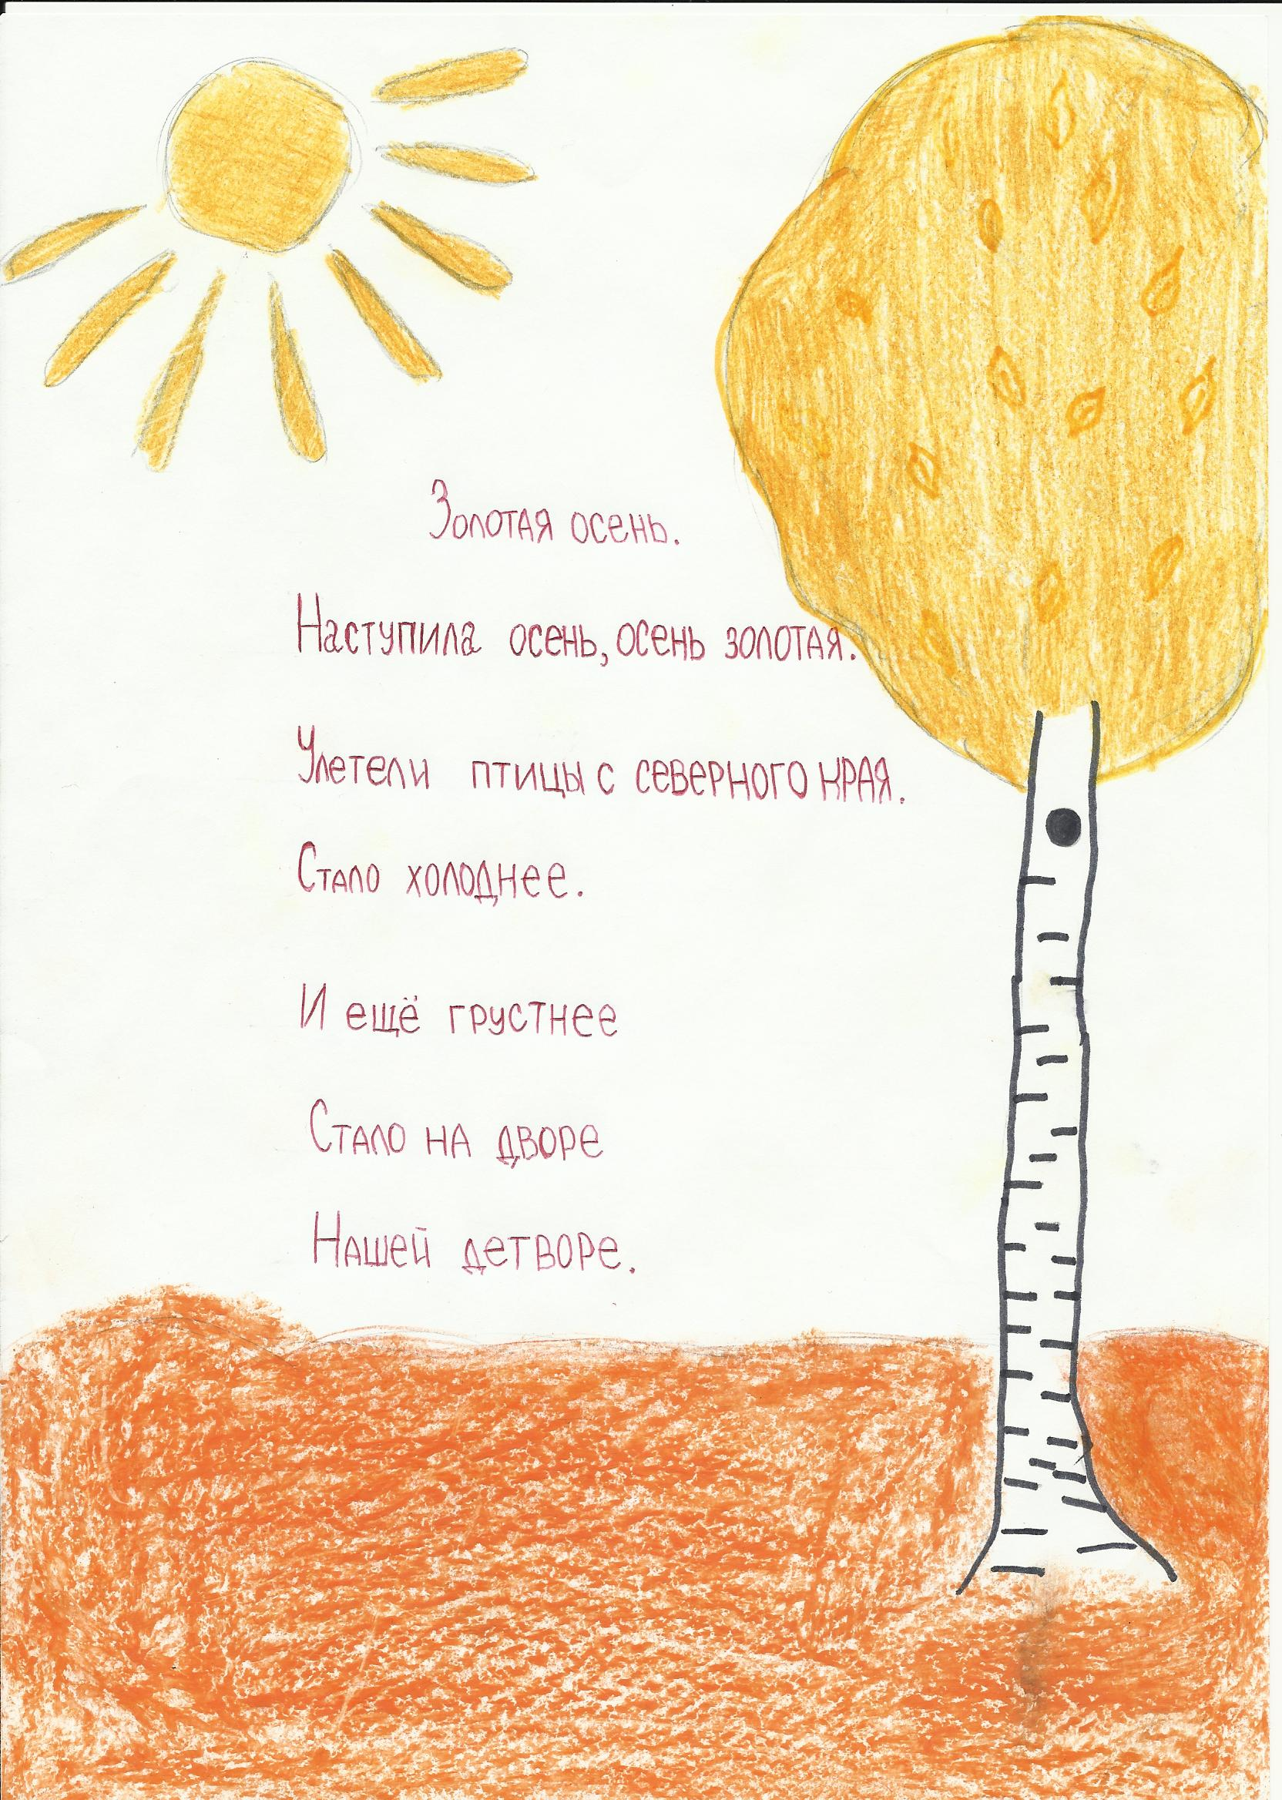

Пархачева Вика, 5 класс
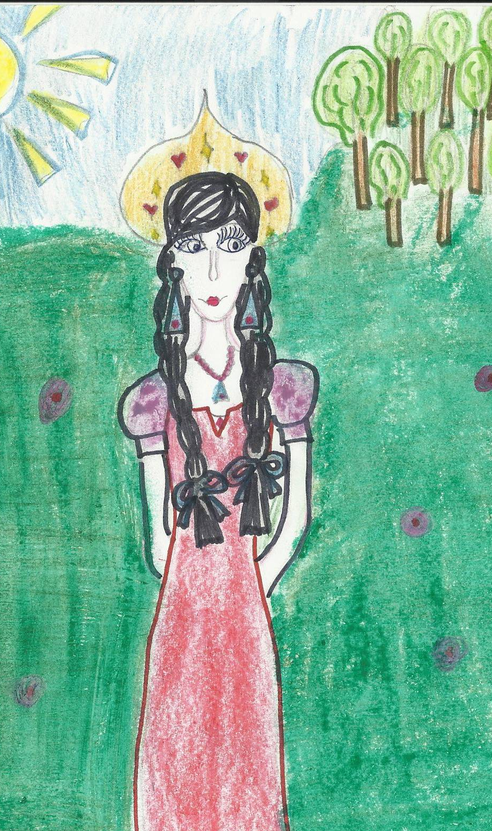

Маме.

День матери - праздник особый для всех.
В день матери дарим мы мамам своим:
Цветы и конфеты, открытки, стихи.
И этот стишок посвящаю я мамам,
Всем мамам, которые слышат его.
Я хочу вас с этим праздником поздравить,
Пожелав здоровья, счастья и любви!
Мухина Эльза, 5 класс.

Лесной пожар.

Как ракета тревожная,
Солнце
Пробивается сквозь полутьму.
Для таежного зверя
Оконца
Нет в удушливом черном дыму.
Мох пылает и сохнет брусничник,
Все от пепла грязней и грязней,
И у сосен повис на ресницах
Разметавшийся огненный змей.
Эту в общем-то добрую силу
Неумело, не вовремя – тронь,
И сведет все живое в могилу
Одичавший, безумный огонь.
Кто же кинул коварную спичку,
И не думая леса поджечь?
Дети, бросьте такую привычку,
Если лес свой хотите сберечь.
Мухина Эльза, 6 класс

Осень.

Я хожу, грущу один.
Осень рядом где-то.
Желтым листиком в реке
Утонуло лето.
Шуршащей вереницей
За солнышком вдогонку
Летят на небе птицы
В далекую сторонку.
Воробей загрустил за окошком,
Непривычно притихли дома.
По осенним ковровым дорожкам
Незаметно приходит зима.
Шосталь Борис, 6 класс

Родина моя.

Люблю тебя
Родная сторона!
Люблю тебя сильнее мамы.
Ведь ты дала мне шанс родиться,
И буду я тобой гордиться.
До дней последних буду биться
За тебя, моя столица.
Родина – район Усть – Вымский
Мой самый светлый уголок.
Здесь зори краше,
Снега повыше.
Здесь люди лучше,
Леса погуще.
И чистый воздух- богатство края.
Грибов и ягод здесь тьма родится.
Умеют люди в краю трудиться.
Вставать с рассветом,
Бродить по лесу,
Искать грибочки.
Иль на рыбалке,
Рассвет встречая.
Любуясь солнцем
И свежим ветром,
И речкой быстрой
С водой холодной.
Мой край любимый
Тобой взращенный.
Я буду верой тебе служить.
И в том краю чужом, далеком
Не раз я вспомню Студенец.
Тот уголок страны родимой,
Где близок каждый мне листок

Летов Вова, 7 класс

